**Лекция 13. Характеристики графа**

**План**

1. **Поняття дводольного графа. Об'єднання й з'єднання графів.**
2. **Відношення зв'язаності вершин як відношення еквівалентності.**
3. **Відстань між вершинами неорієнтованого графа.**
4. **Зв’язність орієнтованого графа.**
5. **Дерево. Ліс.**

**1. Поняття дводольного графа. Об'єднання й з'єднання графів**

Граф  називається дводольним, або біграфом, якщо множину його вершин можна розбити на дві підмножини  і  таким чином, що будь-яке ребро графа з'єднує вершини з різних підмножин  і . Будемо казати, що ребра графа  з'єднують множини  і . Наприклад:

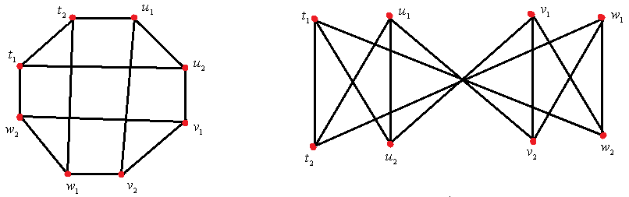

Якщо граф містить усі ребра, що з'єднують множини  і , то цей граф називається повним дводольним графом:

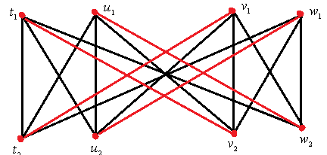

Нехай графи  і  мають непересічні множини вершин  і  і непересічні множини ребер  і .

***Об'єднанням***  таких графів називається граф, множиною вершин якого є , а множиною ребер .

***З'єднання*** графів  складається з  і всіх ребер, що з’єднують  і .

**2.** **Відношення зв'язаності вершин як відношення еквівалентності**

Нехай  - неорієнтований граф. Будемо вважати, що будь-яка вершина в графі зв'язана із самою собою (навіть при відсутності петлі). Тоді бінарне відношення «бути зв'язаними», задане на множині вершин довільного графа, є відношенням еквівалентності. Дійсно, це відношення рефлексивне, симетричне й транзитивне. У силу цього відношення зв'язаності вершин розбиває всю множину вершин  графа на класи еквівалентності : в один клас еквівалентності попадають попарно зв'язані вершини; якщо вершини не є зв'язаними, вони будуть в різних класах, тобто:

.

Підграф графа , породжений , називається ***зв'язним компонентом*** графа . На рис.1 граф  три зв'язних компонента: , , , породжені відповідно класами еквівалентності: , , .

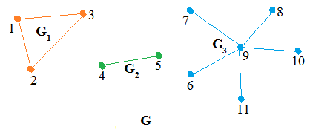

Рис.1.

Ребро графа , видалення якого приводить до збільшення кількості зв'язних компонентів цього графа, називається ***мостом*** графа. Для графа, представленого на рис.1, ребро  є мостом, оскільки після його видалення кількість зв'язних компонентів збільшиться: стане дорівнювати 4 (рис.2). При цьому одна зі зв'язних компонентів - це одна вершина 11. Ця вершина має ступінь, що дорівнює 0. Така вершина називається ***ізольованою*** вершиною графа.

Вершина, видалення якої із графа приводить до збільшення кількості зв'язних компонентів цього графа, називається ***точкою зчленування*** графа. Для графа, представленого на рис.1, вершина 9 є його точкою зчленування.

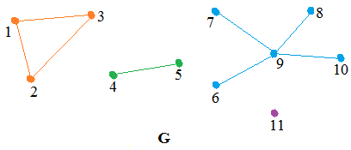

Рис.2.

**3.** **Відстань між вершинами неорієнтованого графа**

Розглянемо дві вершини 2 і 7 неорієнтованого графа  (рис.3). Ці вершини в графі з'єднано декількома маршрутами, самими короткими з яких є прості ланцюги (вони виділені на рис.3 червоним, синім і зеленим кольором). При цьому ***довжиною маршруту*** називається кількість вхідних у нього ребер. ***Відстанню*** між двома вершинами в графі називається довжина найкоротшого простого ланцюга графа, що з'єднує ці вершини. У розглянутому прикладі відстань між вершинами 2 і 7 дорівнює 3 (довжина ланцюга 2,3,5,7), оскільки довжини інших ланцюгів (2,3,4,5,7 і 2,3,5,6,7) більше трьох: вони дорівнюють 4.

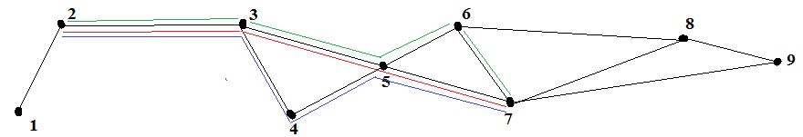

Рис.3.

***Ексцентриситетом*** вершини графа  називається найбільша з відстаней від цієї вершини до будь-якої іншої вершини графа. Так для графа, представленого на рис.4, відстані від вершини 1 до вершин 2, 3, 4, 5,6,7 відповідно дорівнюють 1, 2, 3, 3, 4, 4, тобто ексцентриситет вершини 1 дорівнює 4.

***Діаметром*** графа називається максимальна з відстаней між парами його вершин. Діаметр графа дорівнює максимальному ексцентриситету вершин графа.

Для графа, представленого на рис.4, його діаметр дорівнює 4.

Вузли графа, відстань між якими дорівнює діаметру графа, називаються ***периферійними***.

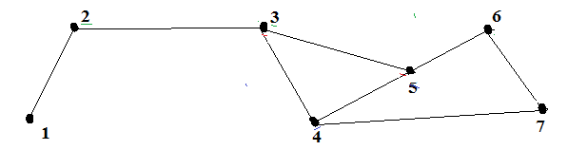

Рис.4.

**4. Зв’язність орієнтованого графа**

Нехай  - орієнтований граф. Будемо називати його ***зв'язним***, якщо він зв'язний без врахування орієнтації ребер, і ***сильно зв'язним***, якщо з будь-якої його вершини  в будь-яку вершину  існує шлях. На рис.5(а) граф  є зв'язним, оскільки безврахування орієнтованості ребер між будь-якими двома вершинами цього графа існує маршрут, однак цей граф не є сильно зв'язним, оскільки, наприклад, вершини 1 і 4 цього графа не зв'язані ніяким шляхом. На рис.5(б) зображений граф є сильно зв'язним, оскільки будь-які дві вершини цього графа зв'язані шляхом.

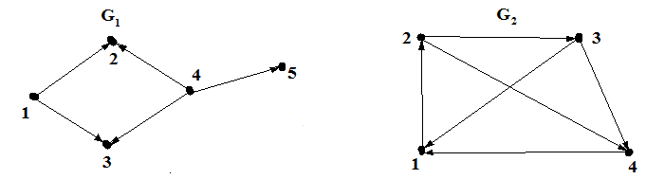

а б

Рис.5.

**5. Дерево. Ліс**

Неорієнтований граф називається ***деревом***, якщо він зв'язний і не містить циклів (а тому не містить петель і кратних ребер) (рис.6(а)). Дерево - це мінімальний зв'язний граф: при видаленні хоча б одного ребра він втрачає зв'язність.

Дерево з *n* вершинами має *n-1* ребро. Усі ребра в дереві є мостами.

***Лісом*** називається незв'язний граф без циклів(рис.6(б)). Зв'язні компоненти лісу є деревами.

Вершини дерева, ступінь яких дорівнює одиниці, називаються ***листами*** (або ***висячими вершинами***). На рис.6(а) вершини 1, 6, 7 – листи.

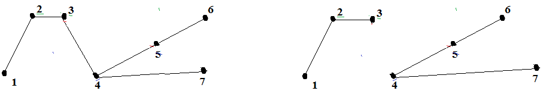

а б

Рис.6.

У дереві будь-які дві вершини зв'язані єдиним ланцюгом.

**Питання**

1. Який граф  називається дводольним?
2. Який граф називається повним дводольним графом?
3. Що називається об'єднанням графів?
4. Що називається з'єднанням графів?
5. Показати, що відношення зв'язаності вершин є відношенням еквівалентності.
6. Що називається зв'язним компонентом графа?
7. Що називається мостом графа?
8. Що називається точкою зчленування графа?
9. Що називається відстанню між двома вершинами в графі?
10. Що таке ексцентриситетвершини? Діаметр графа?
11. Зв’язність орієнтованого графа.
12. Який граф називається деревом, лісом?